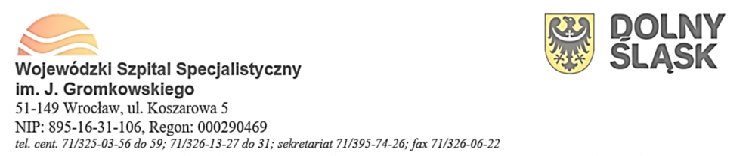Załącznik nr 4
znak sprawy ZO/65/AI/24

Protokół Odbioru Licencji
Wykonawca: |  | Zamawiający:  Wojewódzki Szpital Specjalistyczny  im. J. Gromkowskiego  51-149 Wrocław, ul. Koszarowa 5  NIP: 895-16-31-106,  REGON: 000290469
Protokół Odbioru Licencji
ORACLE 19c STADARD EDITION 2 (2 CORE) – FULL USE / 1 ROK
Umowa nr ..................................
Określenie produktu (Należy podać nazwę licencji/oprogramowania, ilość sztuk licencji)
Uwagi dotyczące odbioru (Uwagi dotyczą kompletności dostawy i końcowego wyniku przyjęcia- pozytywny/negatywny)
Dokumenty dołączone i odnośne
Funkcja | Podpis |  | Data
Zamawiający **
Wykonawca **
* Wpisać numer
** Należy podać imię i nazwisko osoby upoważnionej do podpisania dokumentu

